Przyroda klasa IV c

**Lekcja dla uczniów którzy nie uczestniczą lekcji online**

Temat: Życie w jeziorze.

Na początek polecam film, to opowieść dla dzieci , ale zawiera wiele cennych informacji.

<https://youtu.be/kW0v7yvcLZA>

Po lekcji uczeń:

- wymieni główne strefy życia w jeziorze

- opisze warunki życia w strefie przybrzeżnej, głębinowej i otwartej toni wodnej

- przypisze rośliny i zwierzęta charakterystyczne dla tych stref

- opisze przystosowania wybranych zwierząt do życia w jeziorze

- na rycinie w podręczniku (str. 174/175) wyszukuje organizmy charakterystyczne dla poszczególnych stref.

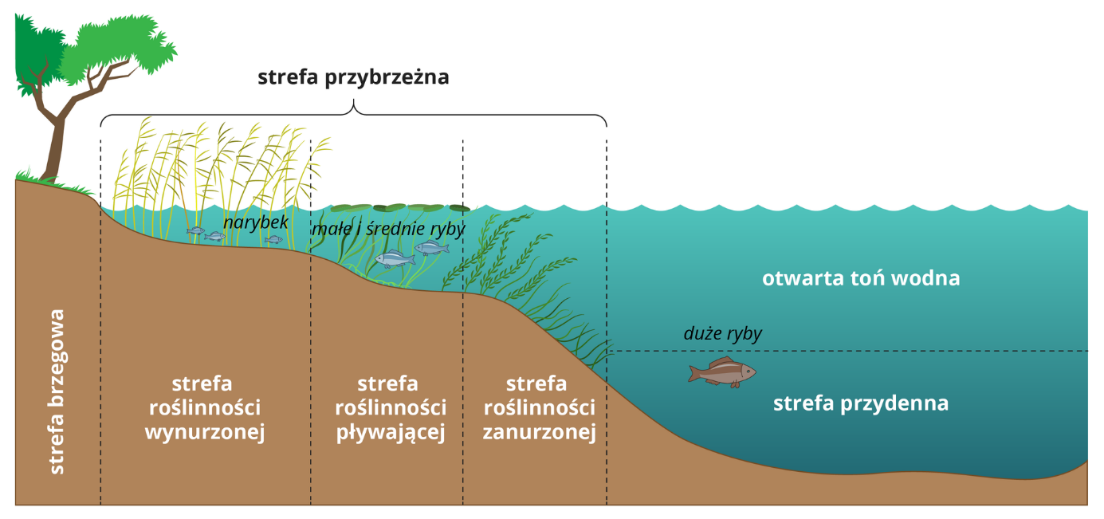

Strefa przydenna to strefa głębinowa.

Po zapoznaniu się z tematem w podręczniku str. 171/176 wykonaj ćwiczenia 1- 4 str.105-107.